תאריך הבחינה: 8.8.2024
המרצה: דר' יקיר ברצ'נקו
שם הקורס: מודלים של רגרסיה ליניארית
מספר קורס: 364-1-1061
משך הבחינה: שתי שעות
חומר עזר: מחשבון, 5 דפי נוסחאות, טבלאות סטטיסטיות

מיועד לתלמידי הנדסת תעשיה וניהול.
שנה: 2024 סמסטר: ב' מועד: א'
הנחיות חשובות:
- במבחן זה שלוש שאלות
- יש לפתור את כל השאלות, סך הנקודות עשוי להגיע ל108, אך הציון הסופי המקסימלי במבחן הינו 100.
- יש ללוות את דרך הפתרון בהסברים מילוליים קצרים
- ניתן להשתמש בכל הנוסחאות והתוצאות שפותחו או הוצגו בכיתה ואין צורך להוכיחן מחדש אלא אם כן זה נדרש במפורש
יש לכתוב את כל התשובות במחברת ולא על גיליון המבחן.

שאלה 1 (39 נקודות)

כימאים אספו נתונים לגבי תגובה כימית, ולאחר הרצת רגרסיה לינארית הם קיבלו את התוצאות הבאות עבור המודל:
(שימו לב שחלק מהערכים בפלט נמחקו!)

Call:
lm(formula = chem.data$y ~ chem.data$x1 + chem.data$x2 + chem.data$x3 +
chem.data$x4)

Residuals:
Min 1Q Median 3Q Max
-9.9958 -3.3092 -0.2419 3.3924 10.5668

Coefficients:
Estimate Std. Error t value Pr(>|t|)
(Intercept) 5.89453 4.32508 ??? ???
chem.data$x1 -0.47790 0.34002 ??? ???
chem.data$x2 0.18271 0.01718 ??? ???
chem.data$x3 35.40284 11.09960 ??? ???
chem.data$x4 5.84391 2.90978 ??? ???
---
Signif. codes: 0 ‘***’ 0.001 ‘**’ 0.01 ‘*’ 0.05 ‘.’ 0.1 ‘ ’ 1

Residual standard error: 5.014 on 57 degrees of freedom
Multiple R-squared: ??, Adjusted R-squared: ??
F-statistic: 31.92 on 4 and 57 DF, p-value: ???

- חשבו את הp-value עבור המקדם של x2. הסבירו את תשובתכם.
- חשבו רווח סמך ברמה של 99% עבור המקדם של x4. הסבירו את תשובתכם.
- מיצאו את R². נמקו.
שאלה 2 (39 נקודות)
ענו על הסעיפים הבאים שמתייחסים לאיור 1.
- עבור הנתונים שבפאנל a השמאלי, איזה מודל רגרסיה הייתם מציעים על מנת לתאר את התצפיות? נסחו את המודל ונמקו בקצרה.
- ארי החליט להתאים לנתונים שבפאנל a מודל רגרסיה פשוטה (עם משתנה בלתי-תלוי יחיד, "השכלה"). כיצד יראה תרשים שאריות מול "השכלה"? ארי החליט להוסיף תרשים שאריות נוסף: שאריות מול "מגדר". כיצד יראה תרשים זה? תארו (רצוי בעזרת שני איורים) את שני התרשימים והסבירו בקצרה.
- ברי החליט להתאים לנתונים שבפאנל b מודל רגרסיה פשוטה (עם משתנה בלתי-תלוי יחיד, "השכלה"). כיצד יראה תרשים שאריות מול "השכלה"? ברי החליט להוסיף תרשים שאריות נוסף: שאריות מול "מגדר". כיצד יראה תרשים זה? תארו (רצוי בעזרת שני איורים) את שני התרשימים והסבירו בקצרה.
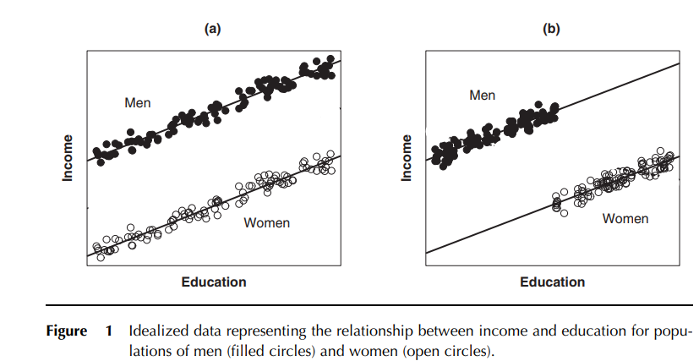

שאלה 3 (30 נקודות)
יהי $\hat{β}$ אומד הריבועים הפחותים עבור הפרמטרים של מודל רגרסיה לינארית מרובה
(זאת אומרת כאשר כרגיל:
וכל $ε_{i}$ בלתי-תלוי באחרים, עם תוחלת 0 ושונות $σ_{ }^{2}$ ).

יהי $\tilde{β}$ אומד לינארי אחר חסר-הטיה, $\tilde{β}=Cy$ (כאשר $C$ היא מטריצת קבועים בגודל $k×n$ ).

א. הסבירו בקצרה מה זה אומד לינארי, והאם ניתן לייצג את $C$ בתור $C={\left(X^{T}X\right)}^{-1}X^{T}+D$, כאשר $D$ היא מטריצת קבועים כלשהי בגודל $k×n$.
ב1. השלימו את מעברי השורה החסרים, והוסיפו נימוקים מתאימים היכן שצריך (הסימון $I$ מייצג את מטריצת-היחידה):
. 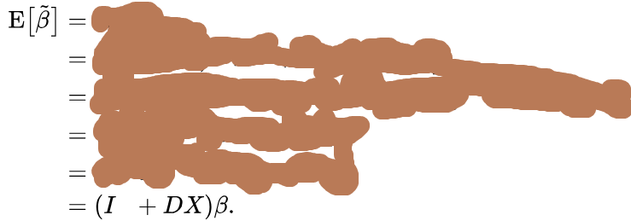
ב2. בסעיף ב1', מה ניתן להסיק על המכפלה $DX$ על-סמך הנתון ש-$\tilde{β}$ הינו חסר-הטיה?
ג1. השלימו את מעברי השורה החסרים, נמקו והעזרו במסקנות סעיף ב' היכן שצריך:
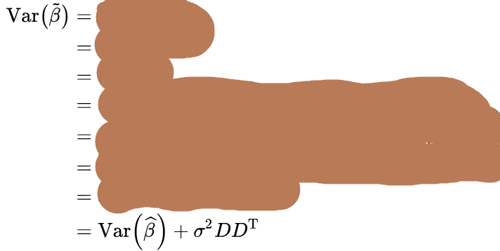

ג2. העזרו בתוצאות הסעיפים הקודמים ונמקו בקצרה מדוע ל-$\hat{β}$ יש את השונות הקטנה ביותר מבין כל האומדים הלינארים חסרי-ההטיה האפשריים.

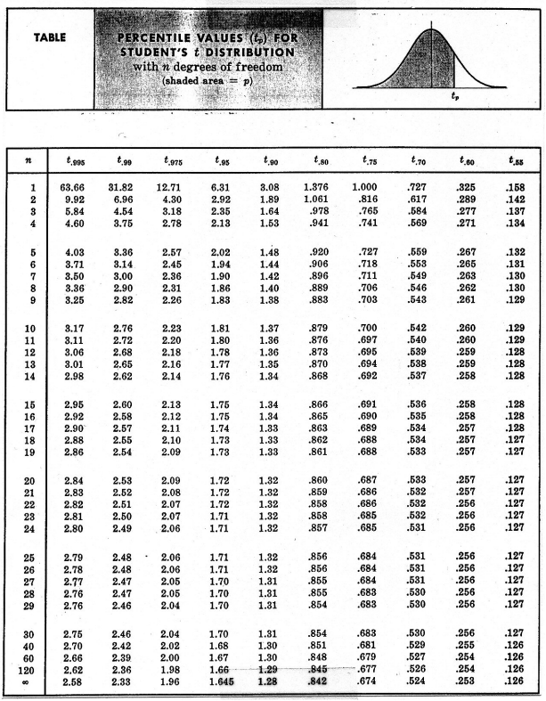

טבלת התפלגות F עבור
df2/df1 | 1 | 2 | 3 | 4 | 5 | 6 | 7 | 8 | 9 | 10 | 12 | 15 | 20 | 24 | 30 | 40 | 60 | 120 | INF
1 | 161.448 | 199.5 | 215.707 | 224.583 | 230.162 | 233.99 | 236.768 | 238.883 | 240.543 | 241.882 | 243.91 | 245.95 | 248.013 | 249.052 | 250.095 | 251.143 | 252.196 | 253.253 | 254.314
2 | 18.5128 | 19 | 19.1643 | 19.2468 | 19.2964 | 19.33 | 19.3532 | 19.371 | 19.3848 | 19.3959 | 19.413 | 19.4291 | 19.4458 | 19.4541 | 19.4624 | 19.4707 | 19.4791 | 19.4874 | 19.4957
3 | 10.128 | 9.552 | 9.2766 | 9.1172 | 9.0135 | 8.9406 | 8.8867 | 8.8452 | 8.8123 | 8.7855 | 8.7446 | 8.7029 | 8.6602 | 8.6385 | 8.6166 | 8.5944 | 8.572 | 8.5494 | 8.5264
4 | 7.7086 | 6.944 | 6.5914 | 6.3882 | 6.2561 | 6.1631 | 6.0942 | 6.041 | 5.9988 | 5.9644 | 5.9117 | 5.8578 | 5.8025 | 5.7744 | 5.7459 | 5.717 | 5.6877 | 5.6581 | 5.6281
5 | 6.6079 | 5.786 | 5.4095 | 5.1922 | 5.0503 | 4.9503 | 4.8759 | 4.8183 | 4.7725 | 4.7351 | 4.6777 | 4.6188 | 4.5581 | 4.5272 | 4.4957 | 4.4638 | 4.4314 | 4.3985 | 4.365
6 | 5.9874 | 5.143 | 4.7571 | 4.5337 | 4.3874 | 4.2839 | 4.2067 | 4.1468 | 4.099 | 4.06 | 3.9999 | 3.9381 | 3.8742 | 3.8415 | 3.8082 | 3.7743 | 3.7398 | 3.7047 | 3.6689
7 | 5.5914 | 4.737 | 4.3468 | 4.1203 | 3.9715 | 3.866 | 3.787 | 3.7257 | 3.6767 | 3.6365 | 3.5747 | 3.5107 | 3.4445 | 3.4105 | 3.3758 | 3.3404 | 3.3043 | 3.2674 | 3.2298
8 | 5.3177 | 4.459 | 4.0662 | 3.8379 | 3.6875 | 3.5806 | 3.5005 | 3.4381 | 3.3881 | 3.3472 | 3.2839 | 3.2184 | 3.1503 | 3.1152 | 3.0794 | 3.0428 | 3.0053 | 2.9669 | 2.9276
9 | 5.1174 | 4.257 | 3.8625 | 3.6331 | 3.4817 | 3.3738 | 3.2927 | 3.2296 | 3.1789 | 3.1373 | 3.0729 | 3.0061 | 2.9365 | 2.9005 | 2.8637 | 2.8259 | 2.7872 | 2.7475 | 2.7067
10 | 4.9646 | 4.103 | 3.7083 | 3.478 | 3.3258 | 3.2172 | 3.1355 | 3.0717 | 3.0204 | 2.9782 | 2.913 | 2.845 | 2.774 | 2.7372 | 2.6996 | 2.6609 | 2.6211 | 2.5801 | 2.5379
11 | 4.8443 | 3.982 | 3.5874 | 3.3567 | 3.2039 | 3.0946 | 3.0123 | 2.948 | 2.8962 | 2.8536 | 2.7876 | 2.7186 | 2.6464 | 2.609 | 2.5705 | 2.5309 | 2.4901 | 2.448 | 2.4045
12 | 4.7472 | 3.885 | 3.4903 | 3.2592 | 3.1059 | 2.9961 | 2.9134 | 2.8486 | 2.7964 | 2.7534 | 2.6866 | 2.6169 | 2.5436 | 2.5055 | 2.4663 | 2.4259 | 2.3842 | 2.341 | 2.2962
13 | 4.6672 | 3.806 | 3.4105 | 3.1791 | 3.0254 | 2.9153 | 2.8321 | 2.7669 | 2.7144 | 2.671 | 2.6037 | 2.5331 | 2.4589 | 2.4202 | 2.3803 | 2.3392 | 2.2966 | 2.2524 | 2.2064
14 | 4.6001 | 3.739 | 3.3439 | 3.1122 | 2.9582 | 2.8477 | 2.7642 | 2.6987 | 2.6458 | 2.6022 | 2.5342 | 2.463 | 2.3879 | 2.3487 | 2.3082 | 2.2664 | 2.2229 | 2.1778 | 2.1307
15 | 4.5431 | 3.682 | 3.2874 | 3.0556 | 2.9013 | 2.7905 | 2.7066 | 2.6408 | 2.5876 | 2.5437 | 2.4753 | 2.4034 | 2.3275 | 2.2878 | 2.2468 | 2.2043 | 2.1601 | 2.1141 | 2.0658
16 | 4.494 | 3.634 | 3.2389 | 3.0069 | 2.8524 | 2.7413 | 2.6572 | 2.5911 | 2.5377 | 2.4935 | 2.4247 | 2.3522 | 2.2756 | 2.2354 | 2.1938 | 2.1507 | 2.1058 | 2.0589 | 2.0096
17 | 4.4513 | 3.592 | 3.1968 | 2.9647 | 2.81 | 2.6987 | 2.6143 | 2.548 | 2.4943 | 2.4499 | 2.3807 | 2.3077 | 2.2304 | 2.1898 | 2.1477 | 2.104 | 2.0584 | 2.0107 | 1.9604
18 | 4.4139 | 3.555 | 3.1599 | 2.9277 | 2.7729 | 2.6613 | 2.5767 | 2.5102 | 2.4563 | 2.4117 | 2.3421 | 2.2686 | 2.1906 | 2.1497 | 2.1071 | 2.0629 | 2.0166 | 1.9681 | 1.9168
19 | 4.3807 | 3.522 | 3.1274 | 2.8951 | 2.7401 | 2.6283 | 2.5435 | 2.4768 | 2.4227 | 2.3779 | 2.308 | 2.2341 | 2.1555 | 2.1141 | 2.0712 | 2.0264 | 1.9795 | 1.9302 | 1.878
20 | 4.3512 | 3.493 | 3.0984 | 2.8661 | 2.7109 | 2.599 | 2.514 | 2.4471 | 2.3928 | 2.3479 | 2.2776 | 2.2033 | 2.1242 | 2.0825 | 2.0391 | 1.9938 | 1.9464 | 1.8963 | 1.8432
21 | 4.3248 | 3.467 | 3.0725 | 2.8401 | 2.6848 | 2.5727 | 2.4876 | 2.4205 | 2.366 | 2.321 | 2.2504 | 2.1757 | 2.096 | 2.054 | 2.0102 | 1.9645 | 1.9165 | 1.8657 | 1.8117
22 | 4.3009 | 3.443 | 3.0491 | 2.8167 | 2.6613 | 2.5491 | 2.4638 | 2.3965 | 2.3419 | 2.2967 | 2.2258 | 2.1508 | 2.0707 | 2.0283 | 1.9842 | 1.938 | 1.8894 | 1.838 | 1.7831
23 | 4.2793 | 3.422 | 3.028 | 2.7955 | 2.64 | 2.5277 | 2.4422 | 2.3748 | 2.3201 | 2.2747 | 2.2036 | 2.1282 | 2.0476 | 2.005 | 1.9605 | 1.9139 | 1.8648 | 1.8128 | 1.757
24 | 4.2597 | 3.403 | 3.0088 | 2.7763 | 2.6207 | 2.5082 | 2.4226 | 2.3551 | 2.3002 | 2.2547 | 2.1834 | 2.1077 | 2.0267 | 1.9838 | 1.939 | 1.892 | 1.8424 | 1.7896 | 1.733
25 | 4.2417 | 3.385 | 2.9912 | 2.7587 | 2.603 | 2.4904 | 2.4047 | 2.3371 | 2.2821 | 2.2365 | 2.1649 | 2.0889 | 2.0075 | 1.9643 | 1.9192 | 1.8718 | 1.8217 | 1.7684 | 1.711
26 | 4.2252 | 3.369 | 2.9752 | 2.7426 | 2.5868 | 2.4741 | 2.3883 | 2.3205 | 2.2655 | 2.2197 | 2.1479 | 2.0716 | 1.9898 | 1.9464 | 1.901 | 1.8533 | 1.8027 | 1.7488 | 1.6906
27 | 4.21 | 3.354 | 2.9604 | 2.7278 | 2.5719 | 2.4591 | 2.3732 | 2.3053 | 2.2501 | 2.2043 | 2.1323 | 2.0558 | 1.9736 | 1.9299 | 1.8842 | 1.8361 | 1.7851 | 1.7306 | 1.6717
28 | 4.196 | 3.34 | 2.9467 | 2.7141 | 2.5581 | 2.4453 | 2.3593 | 2.2913 | 2.236 | 2.19 | 2.1179 | 2.0411 | 1.9586 | 1.9147 | 1.8687 | 1.8203 | 1.7689 | 1.7138 | 1.6541
29 | 4.183 | 3.328 | 2.934 | 2.7014 | 2.5454 | 2.4324 | 2.3463 | 2.2783 | 2.2229 | 2.1768 | 2.1045 | 2.0275 | 1.9446 | 1.9005 | 1.8543 | 1.8055 | 1.7537 | 1.6981 | 1.6376
30 | 4.1709 | 3.316 | 2.9223 | 2.6896 | 2.5336 | 2.4205 | 2.3343 | 2.2662 | 2.2107 | 2.1646 | 2.0921 | 2.0148 | 1.9317 | 1.8874 | 1.8409 | 1.7918 | 1.7396 | 1.6835 | 1.6223
40 | 4.0847 | 3.232 | 2.8387 | 2.606 | 2.4495 | 2.3359 | 2.249 | 2.1802 | 2.124 | 2.0772 | 2.0035 | 1.9245 | 1.8389 | 1.7929 | 1.7444 | 1.6928 | 1.6373 | 1.5766 | 1.5089
60 | 4.0012 | 3.15 | 2.7581 | 2.5252 | 2.3683 | 2.2541 | 2.1665 | 2.097 | 2.0401 | 1.9926 | 1.9174 | 1.8364 | 1.748 | 1.7001 | 1.6491 | 1.5943 | 1.5343 | 1.4673 | 1.3893
120 | 3.9201 | 3.072 | 2.6802 | 2.4472 | 2.2899 | 2.175 | 2.0868 | 2.0164 | 1.9588 | 1.9105 | 1.8337 | 1.7505 | 1.6587 | 1.6084 | 1.5543 | 1.4952 | 1.429 | 1.3519 | 1.2539
inf | 3.8415 | 2.996 | 2.6049 | 2.3719 | 2.2141 | 2.0986 | 2.0096 | 1.9384 | 1.8799 | 1.8307 | 1.7522 | 1.6664 | 1.5705 | 1.5173 | 1.4591 | 1.394 | 1.318 | 1.2214 | 1

טבלת F עבור
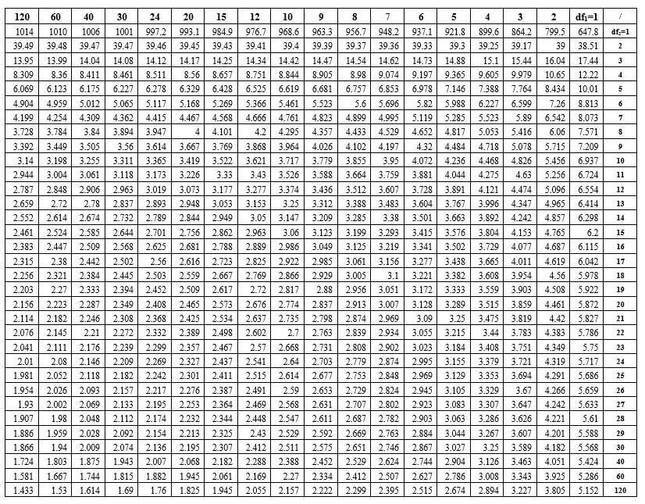

בהצלחה!!!

